Réseau

Ethernet

Norme
Nom | Terme générique sur câble | Norme IEEE | Vitesse
Ethernet | 10BASE-T | 802.3cg-2019 | 10 MBits/s
Fast Ethernet | 100BASE-T |  | 100 MBits/s
Gigabit Ethernet | 1000BASE-T | 802.3z | 1 000 MBits/s
10 Gigabit Ethernet | 10GBASE-T | 802.3an | 10 GBits/s
25 Gigabit Ethernet |  | 802.3by | 25 Gbits/s
40 Gigabit Ethernet | 40GBASE | 802.3ba | 40 Gbits/s
50 Gigabit Ethernet |  | 802.3cd | 50 Gbits/s
100 Gigabit Ethernet | 100GBASE | 802.3ba | 100 Gbits/s
200 Gigabit Ethernet | 200GBASE | 802.3bs | 200 Gbits/s
400 Gigabit Ethernet | 400GBASE | 802.3bs | 400 Gbits/s

Câbles
Type | Fréquence max | Débit max | Longueur | Connecteur
Catégorie 5 | 100 MHz | 100 Mbits/s | 100 m | RJ45
Catégorie 5e | 155 MHz | 1 Gbits/s | 100 m | RJ45
Catégorie 6E | 250 MHz | 1 Gbits/s | 100 m | RJ45
Catégorie 6A | 500 MHz | 10 Gbits/s | 100 m
Catégorie 7F | 600 MHz | 10 Gbits/s | 100 m | GG45 / TERA / ARJ45
Catégorie 8 | 2 000 MHz | 40 Gbits/s | 30 m

Connecteur RJ45
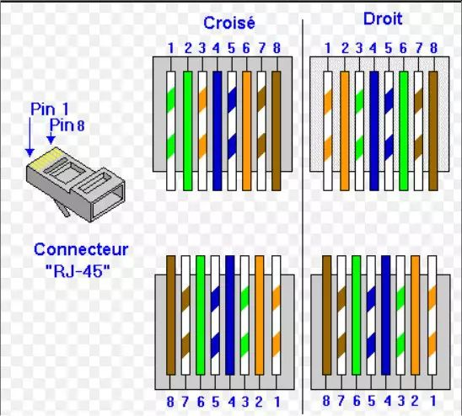

Haut de page

